Vamos lá.. aqui ele deveir ater pergutando como pode ajudar ao ivnes de mandar os planos... ela disse q era paciente, então ele tem q ver o que ela quer fazer:
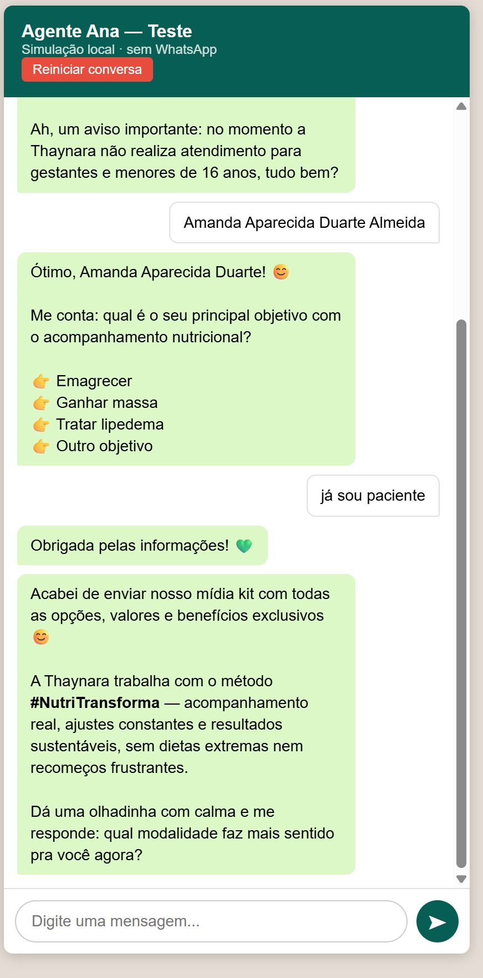

Reinciei a conversa e deu isso:
